Hændelse 4 del 2: Hjertet - Sygdomslære og sygepleje

Når man kommer ud til borgere med forskellige livsstilssygdomme, er det vigtigt at være opmærksom på tegn på både begyndende sygdom og forværring af sygdom. Du skal, køre hos to borgere. Den ene borger lider af hjerteinsufficiens, og den anden borger har for nylig haft et akut koronar tilfælde. Derfor er en del af din rolle som social og sundhedsassistent at holde øje med ændringer i borgerens almentilstand og efter aftale med egen læge, eller sygeplejegruppen, måle vitale værdier.

**Læringsaktivitet:** *Sygdomme i hjertekredsløbet*

Du skal ud til Else, som er 85 år gammel, enke, der bor alene i en 3-værelses lejlighed. Else lider af hjerteinsufficiens i venstre side, som blev diagnosticeret for 5 år siden. Else har svært ved at klare almindelige dagligdags aktiviteter og får derfor hjælp til at komme op om morgenen, påklædning, samt støttestrømper dagligt og bad hver 7. dag. Hun får derudover også hjælp til rengøring hver 14 dag.

Desuden kører du ud til Frede på 79 år, som for nylig har haft en blodprop i hjertet (AMI) og har fået en ballonudvidelse. Frede har klaret sig selvstændigt i hjemmet indtil nu, men er nu meget træt og nervøs efter blodproppen. Du kommer der dagligt, for at hjælpe ham op om morgen og sørge for, at han får morgenmad, samt smøre frokost til ham. Da Frede er meget nervøs oven på hans oplevelse, bruger du også meget tid på, at tale med ham om symptomer og sygdommen generelt, samt, hvad han kan gøre for at forebygge et nyt tilfælde.

Opgave:

1. Beskriv årsager, symptomer, langsigtede komplikationer og behandling på hjerteinsufficiens og AKS (Akut koronar syndrom). Husk at skelne mellem venstre og højresidig hjerteinsufficiens.
2. Beskriv de faktorer der kan forebygge et AKS, således at du kan vejlede og støtte Frede.
3. Undersøg på hjerteforeningens hjemmeside om der findes tilbud, der kan gøre Frede mindre bekymret.

**Læringsaktivitet**: *Sygepleje til borgere med hjertesygdomme*

Opgave:

1. Se læringsvideoen *Sygepleje til borgere med hjertesygdomme* der ligger på itslearning
2. Lav et mindmap, der beskriver hvilke sygeplejehandlinger, du som SSA, vil være opmærksom på hos patienter/borgere med hjerte/kredsløb problemer
3. Beskriv hvad du som SSA vil gøre, hvis du har en patient/borger der lider af:
4. ødemer
5. svimmelhed
6. Åndenød
7. Forklar hvorfor Else anvender støttestrømper og hvilken funktion disse har.

**Læringsaktivitet:**  *Vitale værdier*

I primær sektor arbejder vi med et redskab der hedder TOBS (tidlig opsporing af begyndende sygdom). TOBS er en algoritme, hvor måling af vitale værdier, som puls, bevidsthedsniveau, respiration, temperatur og systolisk blodtryk, overvåges og scores. Ud fra scoren vurderer egen læge, hvilke tiltag man skal igangsætte.

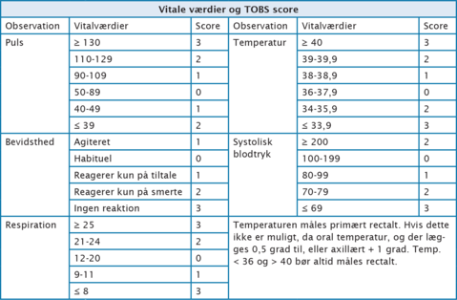

1. Mål hinandens vitale værdier - se tavlen (blodtryk, saturation, puls, respirationsfrekvens) og vurder bevidsthedsniveau.
2. Vurdér resultaterne af de vitale værdier ud fra jeres viden om normalværdier og jeres vurderingsredskab TOBS.